Sta. Rosa de Lima Escuela-Lista de útiles escolares-2020-2021

PREESCOLAR
1 mochila de tamaño regular 1 paquete de platos de papel pequeños
1 paquete grande de vasos de papel 5 oz. 3 rollos de toallas de papel
3 cajas grandes de Kleenex 1 paquete de toallitas húmedas
1 par de zapatos de tenis con velcro o sin cordones 1 paquete de toallitas Clorox

KINDERGARTEN
1 MOCHILA DE TAMAÑO REGULAR 1 paquete de toallitas Clorox (apellidos AL)
1 caja grande de Kleenex 1 caja toallitas para bebés (apellidos MZ)
1 par de zapatos de tenis para dejar en la escuela

PRIMER GRADO
1 mochila A-L paquete de toallitas húmedas para bebés 1 "carpeta de visualización M-Z paquete de toallitas Clorox
1 caja grande de Kleenex A-D caja grande galletas de peces
1 rollo de toallas de papel E-H contenedor grande de galletitas animales. 1 par de zapatos de tenis para dejar en la escuela I-Z caja grande de merienda de frutas

SEGUNDO GRADO
1 mochila 2 rollo de toallas de papel
1 par de zapatos de tenis para dejar en la escuela 1 caja grande de Kleenex

TERCER GRADO
1 mochila
1 par de zapatos de tenis para dejar en la escuela
1 caja grande de Kleenex
1 Toallitas antibacterianas (húmedas)

FOURTH GRADE
1 mochila
1 par de zapatos de tenis para dejar en la escuela
1 caja grande de Kleenex
2 paquetes de toallitas Clorox

QUINTO GRADO
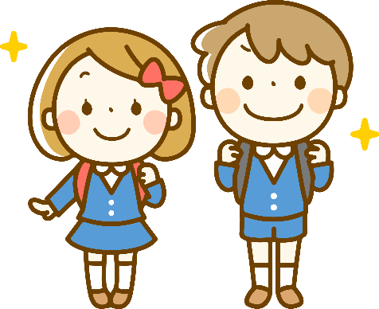
1 mochila
1 par de zapatos de tenis para dejar en la escuela
1 caja grande de Kleenex
1 paquete de toallitas Clorox

SEXTO GRADO
1 mochila
1 par de zapatos de tenis para dejar en la escuela
1 caja grande de Kleenex
1 paquete de toallitas Clorox

